Mikroszkóp

Minta:

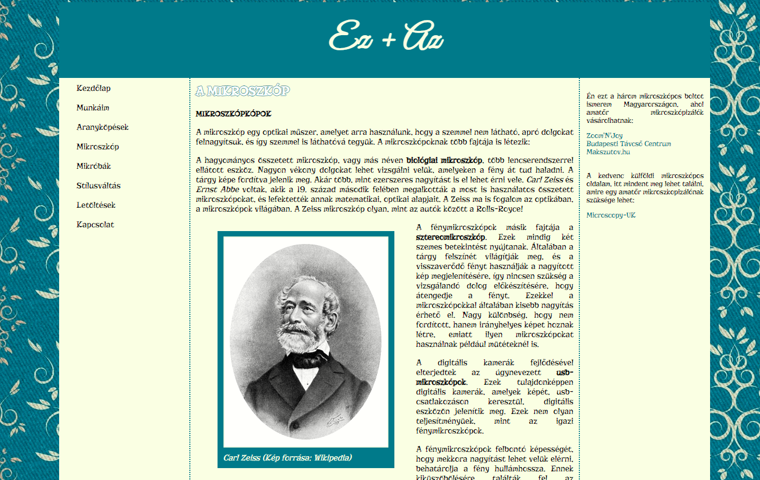

1. Készít egy projektet mikroszkóp néven. (1p)
2. A kész munkádat SAJÁTNEVED_MIKROSZKÓK néven tömörítve add le az e-tananyagra, illetve készíts a GITHUB-on repositoryt, és PAGE oldalt. A GITHUB PAGE oldal a kezdő oldalt töltse be! Add le online szövegként a repository címét és a GITHUB PAGE URL-jét is. (1p)
3. Hozz létre index.html oldalt a mintának megfelelően. (1p)
4. Hozz létre megjelenes.css néven stílusfájlt, és kösd össze az index oldallal. A további formázásokat ebbe írd. (1p)
5. Hozd létre a weboldal HTML szerkezetét szemantikus elemekkel. A footerben a
6. „Minden jog fenntartva!” szöveg szerepeljen. (1p)
7. A szokásos metatagekkel lásd el! (1p)
8. Másold le az oldal és hozz létre egy mikrobak.html oldalt. A középső tartalomrészbe egy listát töltsön be. (4p)

cím: Mikróbák

lista elemei:

* 1. baktériumok
  2. vírusok
  3. gombák

1. A jobb szélső elembe egy hivatkozás kerüljön. További információk szövegre kattintva ez a link nyíljon meg új oldalon: [https://sanytol.hu/mik-azok-a-mikroorganizmusok/ .(1p)](https://sanytol.hu/mik-azok-a-mikroorganizmusok/%20.(1p))

megjelenes.css tartalma:

1. Minden elem box-sizing tulajdonsága border-box legyen. (1p)

Az oldalon használt zöld szín színkódja : #2eb8b8.

1. A body elem háttere ahatter.jpg legyen. (1p)
2. Készítsd el az oldal hasábos szerkezetét. (1p)
3. A main elem háttérszíne legyen: #ffffe6. (1p)
4. A main elem betűkészelte legyen: 'Risque', cursive. (1p)
5. A fejléc betűkészlete legyen 'Risque', cursive. (1p)
6. A fejléc háttére #1f7a7a színű. (1p)
7. A fejlécben a betűk színe: #ffffe6. (1p)
8. A fejlécben található címsor legyen középre igazítva. (1p)
9. A fejlécben található címsor felső és alsó margója 30px nagyságú. (1p)
10. A fejlécben található címsor szélessége 80% legyen. (1p)
11. A fejlécben található címsor betű mérete legyen 400%(1p)
12. A menüben az elemek legyenek egymás alá kijelezve(1p)
13. Állítsd be, hogy a menüben a külső és belső margó 5px legyen. (1p)
14. A menü elem owerflow tulajdonságát állítsd be hidden értékre. (1p)
15. A menüben lévő hivatkozások: ne legyenek aláhúzva, egymás alatt jelenjenek meg. Színük: fekete legyen. Jobb oldali margójuk 22px behúzással rendelkezzen. (4p)
16. Ha a menüben lévő hivatkozások húzom az egeret: A hátteret ne ismételje, legyen a menu.png. A háttérszín legyen #1f7a7a. A betűszín legyen #ffffe6;(4p)
17. Az aside elem legyen blokkos kijelzésű! (1p)
18. Az aside elemben állíts be sorkizárt igazítást! (1p)
19. Az aside elemben állíts be, hogy a betűméret 85% legyen. (1p)
20. Az aside elemben állíts be 12px belső margót. (1p)
21. Az aside elemben állíts be 0px külső margót. (1p)
22. Az aside elemen belüli hivatkozások ne legyenek aláhúzva, színük: #1f7a7a(1p)
23. Az aside elemen belüli hivatkozásokra, ha ráhúzom az egeret a háttérszíne legyen: #1f7a7a betűszíne legyen: #ffffe6. (1p)
24. A section elem bal illetve jobb kerete legyen 2px vastag pontozott színe: #1f7a7a. (1p)
25. A section elem alsó és felső belső bélése legyen 10px. (1p)
26. A section elemben lévő címsorok (h1, h2) legyen nagybetűs, és kiskapitális. (1p)
27. A középső oszlopba a kép a minta szerint jelenjen meg. (3p)
28. A mikróba.html oldalon a lista felsoroló jele amikroba.jpg kép legyen. (1p)
29. 768 px-en változzon meg az oldal kinézete a mintának megfelelően. (2p)

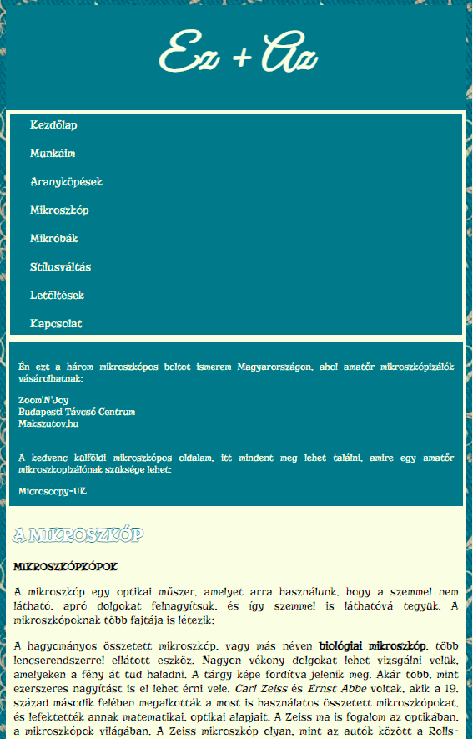

1. Az oldalt validáld. (1p)